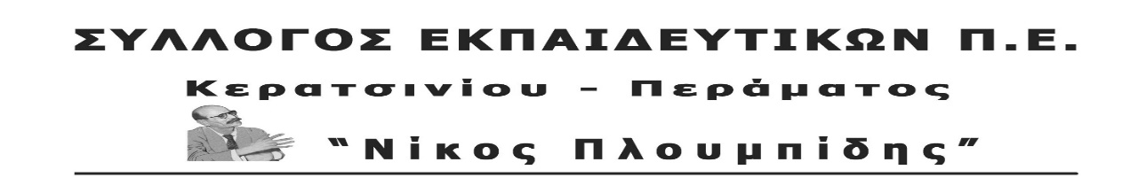
spe-ploumpidis.blogspot .com αρ. πρωτ. 65 2/02/2018
ΝΑ ΚΑΛΥΦΘΟΥΝ ΑΜΕΣΑ ΟΛΑ ΤΑ ΚΕΝΑ ΣΤΑ ΣΧΟΛΕΙΑ ΤΗΣ ΔΝΣΗΣ ΠΕΙΡΑΙΑ
Βρισκόμαστε ήδη στα μέσα της σχολικής χρονιάς και οι ελλείψεις σε εκπαιδευτικούς που υπάρχουν στη Δ/νση Π.Ε Πειραιά καταστρατηγούν τα επαγγελματικά δικαιώματα των εκπαιδευτικών και υπονομεύουν τις μορφωτικές ανάγκες των μαθητών.
Αυτή τη στιγμή στον Πειραιά υπάρχουν 16 κενά ΠΕ70, 4 κενά ΠΕ60, 5 κενά ΠΕ11, 3 κενά ειδικοτήτων ΑΜΟ και δεδομένες πάντα παραμένουν οι αυξημένες ανάγκες σε παράλληλη στήριξη.
Στα σχολεία του συλλόγου μας κενά δασκάλων υπάρχουν στο 3^{ο}, 6^{ο},15^{ο} δ.σχ. Κερατσινίου και στο 1^{ο} δ. σχ. Περάματος.
Έτσι παρόλο που στη Δ/νση Πειραιά είχαν διαπιστωθεί εδώ και καιρό κενά, οι προσλήψεις που ανακοινώθηκαν από το Υπουργείο Παιδείας στις 23.01.18 αφορούσαν την κάλυψη 2 θέσεων δασκάλων (29^{ο} δ.σχ. Πειραιά και 12^{ο} δ. Σχ. Κορυδαλλού).
Η πάγια θέση του Συλλόγου μας για μαζικούς μόνιμους διορισμούς εκπαιδευτικών και μονιμοποίηση όλων των συναδέλφων που υπηρετούν χρόνια τώρα ως αναπληρωτές, αποδεικνύεται ως η μόνη ρεαλιστική λύση για την κάλυψη όλων των κενών και των εκπαιδευτικών αναγκών που αντιμετωπίζουν τα σχολεία μας. Κάτι που επιβεβαιώνεται και από την καθημερινή σκληρή πραγματικότητα, αφού οι προσλήψεις αναπληρωτών κάθε τόσο και με το σταγονόμετρο δεν μπορούν να καλύψουν έγκαιρα τα κενά που δημιουργούνται.
Η λογική της λογιστικής αντιστοίχισης του συνόλου του αριθμού των διδακτικών ωρών προς το σύνολο του αριθμού των εκπαιδευτικών μέσω του myschool , φτάνει στο σημείο να αγνοεί ακόμα και τις εισηγήσεις των Διευθύνσεων για τα κενά.
Πρόκειται για εμπαιγμό των μαθητών, των εκπαιδευτικών και των γονιών από το υπουργείο παιδείας αφού από τη μια δηλώνουν ότι υπάρχουν πιστώσεις από την άλλη επικαλούνται το myschool για να μην προχωρήσουν σε προσλήψεις αναπληρωτών
Είναι ξεκάθαρο ότι Κυβέρνηση και Υπουργείο δε θέλουν να δώσουν απάντηση στο πρόβλημα των κενών που η πολιτική τους δημιουργεί. Ρίχνουν την ευθύνη, μέσα από τις κατευθύνσεις των Δ/νσεων στους συλλόγους διδασκόντων να λειτουργήσουν τα σχολεία με το υπάρχον προσωπικό με «προσωρινές» λύσεις σε βάρος των μορφωτικών δικαιωμάτων των μαθητών!!!
Στην Παράσταση διαμαρτυρίας που πραγματοποιήθηκε από τα Δ.Σ. των συλλόγων του Πειραιά στη Δνση Εκπαίδευσης την Παρασκευή 2/02/2018 τέθηκε το αίτημα της άμεσης κάλυψης των κενών.
Ο Διευθυντής ΠΕ Πειραιά απάντησε ότι στις αρχές της εβδομάδας αναμένονται κάποιες νέες προσλήψεις αναπληρωτών οι οποίες, σύμφωνα με την εκτίμησή του, θα είναι λιγότερες από όσες έχουν ζητηθεί.
Η κατάσταση έχει φτάσει πια στο απροχώρητο. Απαιτούμε να καλυφθούν όλα τα κενά σε όλα τα σχολεία τώρα!
